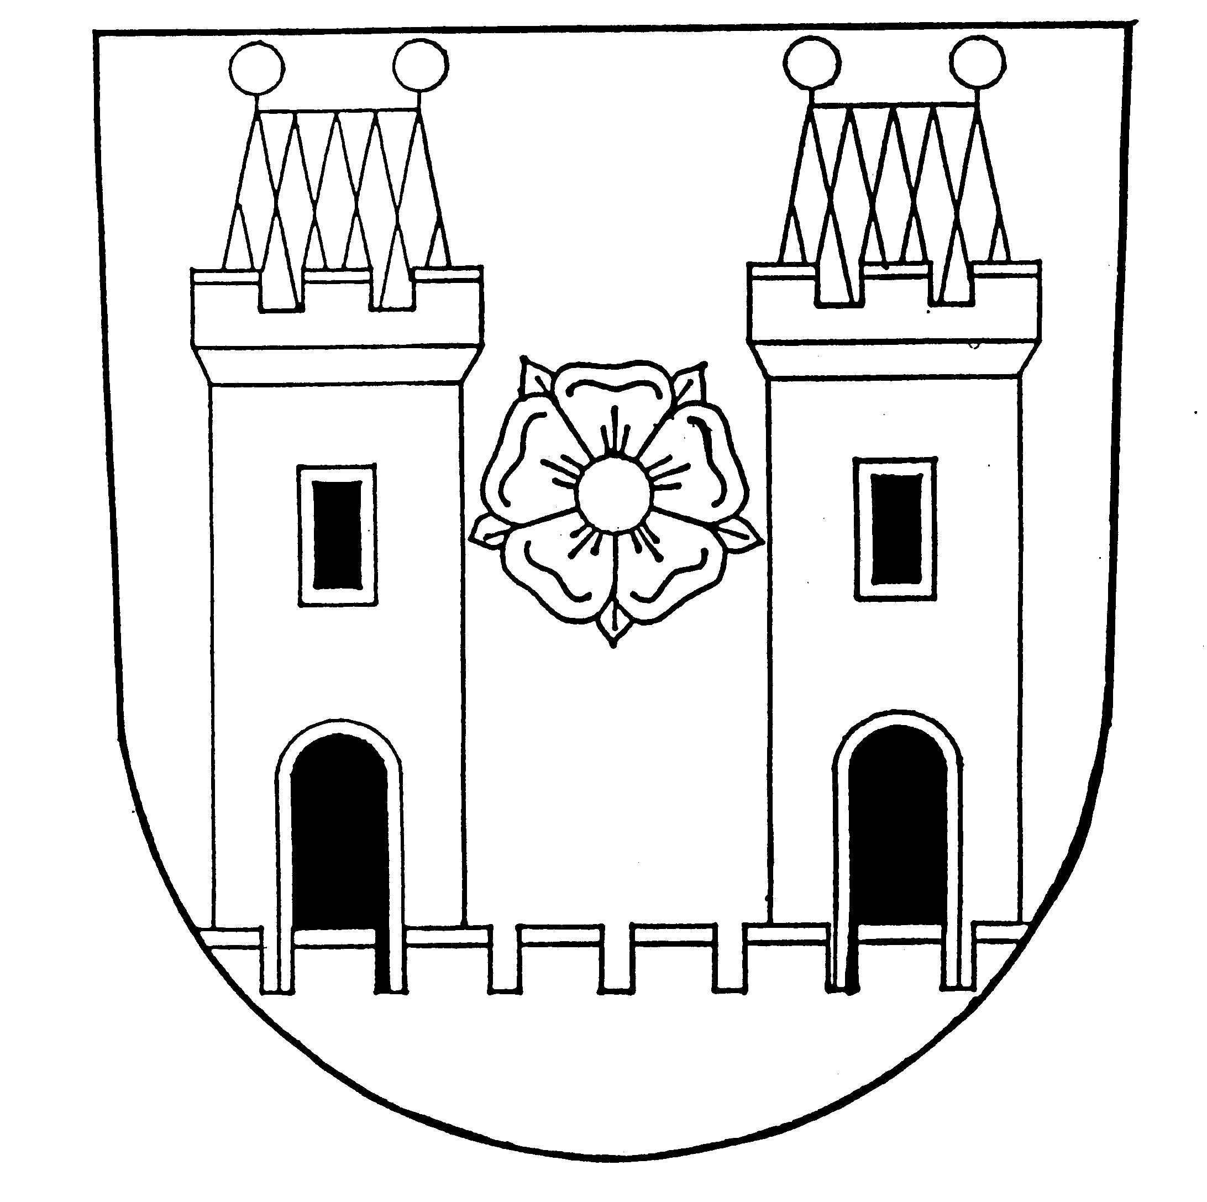
MĚSTO KAPLICE

Odbor správy majetku, ekonomiky a školství

Náměstí 70, 382 41 Kaplice, IČ 00245941, DIČ CZ00245941

Fax: 380 303 110, telefon: 380 303 164, 778 529 474, e-mail:bimova@mestokaplice.cz www.mestokaplice.cz

V Kaplici dne: 1. 3. 2017
OBJEDNÁVKA

Odběratel:  Město Kaplice  Náměstí 70  382 41 Kaplice  IČ 00245941  DIČ CZ00245941  číslo účtu 0580009369/0800 | Dodavatel:  Technické služby Kaplice spol. s r.o.  Bělidlo 180  382 41 Kaplice  IČ 63907992

Objednáváme u Vás:

Pokácení těchto dřevin:

6 kusů lip srdčitých, které rostou na pozemku parc.č. 2044/13 v k.ú. Kaplice, na ulici Linecká.
1 kusu trnovníku akátu, který roste na pozemku parc.č. 2044/13 v k.ú. Kaplice, na ulici Linecká.
Rozhodnutí o povolení ke kácení předmětných dřevin nabylo právní moci dne 18. 1. 2017.

1 kusu lípy srdčité, která roste na pozemku parc.č. 2044/13 v k.ú. Kaplice, na ulici Linecká. Tato lípa srdčitá roste jako poslední v řadě v ulici Linecká za mostkem u Kreda, vpravo ve směru z Kaplice do Dolního Dvořiště. Není součástí rozhodnutí o povolení ke kácení, jako ostatní předmětné lípy, ale bylo podáno oznámení o kácení. Kácet tuto lípu je možné od 20. 2. 2017.

Zpracovala: Ing. Eva Bímová
referentka OSMEŠ

Schválila: Mgr. Dagmar Chaloupková
vedoucí OSMEŠ

